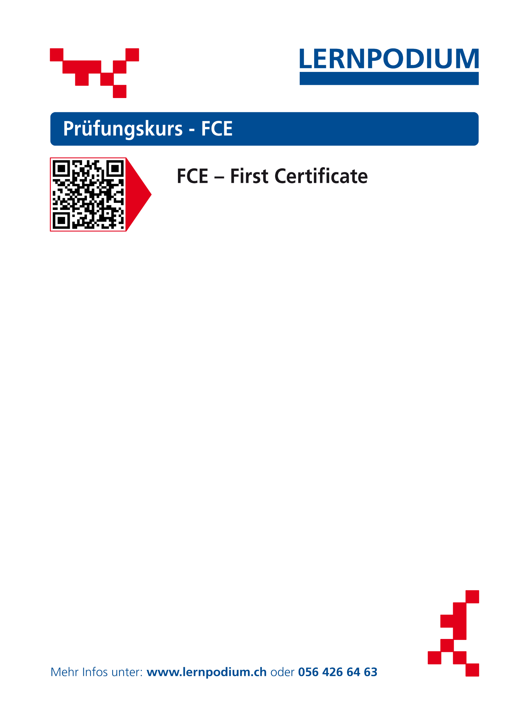

Sprachkurs – Deutsch im Pflegeberuf

Ein Bild, das Menschliches Gesicht, Person, Kleidung, Lächeln enthält.

**Der Pflegeberuf – Ihr Alltag?**

Die deutsche Sprache wird gezielt im Bereich Pflege geübt.

Themen sind unter anderem: das Krankenhaus, Pflegeprobleme, Vitalwerte, Schmerzen, etc.

|  |  |
| --- | --- |
| Förderbereich | Lesen, Schreiben und Konversation |
| Erfordertes Sprachniveau | A2 |
| Min. Anz. Teilnehmende | 3 Personen |
| Max. Anz. Teilnehmende | 6 Personen |
| Anz. Lektionen | 12-mal 2 Lektionen |
| Minuten pro Lektion | 45 Minuten pro Lektion |
| Kurspreis | CHF 530.00 inkl. Lehrmittel |
| Ziel | * Förderung der klaren und einfachen Kommunikation mit Patienten, Angehörigen und Personal. * Einfache Bericht lesen und wichtige Anweisungen erkennen. * Kurze E-Mails schreiben, sowie Informationen erfragen und geben können. |
| Inhalt | Durch die Sprachförderung wird die Kommunikation mit den Patienten, Angehörigen und Pflegenden verbessert. |
| Zielgruppe | Erwachsene Personen, die ihre Sprachkenntnisse für den Beruf ausbauen möchten. |
| Wie wird gearbeitet? | Der Unterricht wird abwechslungsreich gestaltet mit Frontalunterricht, Gruppen- und Einzelarbeit. |
| Uhrzeit | 18.30 – 20.00 Uhr |
| Tageszeit | Abend |
| Kurstage | Donnerstag |
| Durchführungsort | Wettingen – Landstrasse 15 – 4. Stock |

Weitere Infos und Anmeldung unter [www.lernpodium.ch](http://www.lernpodium.ch) oder 056 426 64 63

Für weitere Informationen kontaktieren Sie bitte 056 426 64 63 oder info@lernpodium.ch